

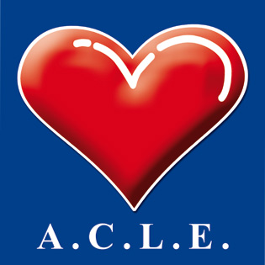
ACLE
Associazione Culturale Linguistica Educational
Via Roma 54 18038 Sanremo (IM) Italy
Tel. 0184 506070 Fax 0184 509996 www acle.it info@acle.it
Accreditata dal M.I.U.R Prot. n° 1011, 23 giugno 2006

TEACHING ESSENTIAL SKILLS FOR THE 21st CENTURY

MODULO DI ISCRIZIONE

ALESSANDRIA
ISTITUTO COMPRENSIVO CARDUCCI-VOCHIERI

- GIOVEDI 27 OTTOBRE 2016 - Docenti di inglese SCUOLA SECONDARIA
Registrazione dalle ore 14:30. Orario corso: 15:00-18:00
 VENERDI 28 OTTOBRE 2016 – Docenti di inglese SCUOLA PRIMARIA
Registrazione dalle ore 16:15. Orario corso: 16:30-19:00

Cognome_______________________________ Nome__________________________________

Indirizzo privato Via _______________________________________________________________

Cap_____________ Città_______________________________________________ Prov.______

Tel._________________Cell._______________e-mail_____________________________________

□ Infanzia □ Primaria □ Sec. 1° grado □ Sec. 2° grado □ Università □ Altro

Scuola _____________________________Indirizzo Scuola __________________________n°_____

Cap Scuola________ Città Scuola_____________________________________Prov Scuola _____

Tel.___________________ Fax ____________________ e-mail_____________________________

Per iscriversi è necessario compilare ed inviare la SCHEDA DI ISCRIZIONE via mail a citycamps@acle.it o fax a 0184 509996 . Massimo 35 partecipanti.

Sono interessato a ricevere informazioni su:  Camps:   CITY CAMPS (6 - 13 anni )   ENGLISH CAMP (6 - 13 anni)   SCHOOL CAMPS (6 - 13 anni)   HIGH SCHOOL CAMPUS (14 - 18 anni)  Theatrical Workshops:   THEATRINO (Primaria - Sec 1° Grado)   STORYTELLING (Primaria)   POP MUSIC'N'CULTURE (Sec 1° Grado  Sec 2°Grado)   MUSICAL – SISTER ACTS (Sec 1° Grado  Sec 2° Grado)   ENGLISH CLIL WORKSHOPS (Primaria Sec 1° Grado  Sec 2° Grado)   HURRAH! PROGETTO DI LETTORATO   ENGLISH SNACKS (Primaria - Sec 1° Grado) | Vacanze Studio:   ALTERNATIVE LONDON (12 - 17 anni)   CHICAGO (14 - 17 anni)   SUMMER CAMPS (6 - 14 anni)  Proposte corsi per docenti:   FINLANDIA   ISLANDA   LONDRA MULTIETNICA   REDISCOVER LONDON   BAJARDO   CORSI RESIDENZIALI IN ITALIA   CHICAGO   CONVEGNI E CORSI NAZIONALI
Contatti ACLE Sanremo – tel: 0184.506070 fax: 0184.509996 mail: citycamps@acle.it

